Новизна программы заключается в использовании инновационных форм организации образовательно – воспитательного процесса в объединении с учетом современных тенденций в сфере образования.
Актуальность дополнительной общеобразовательной (общеразвивающей) программы «Город мастеров» определяется социальным запросом со стороны детей и их родителей (законных представителей) на программы технической направленности. Программный материал способствует практическому усвоению школьных программ по математике, черчению, рисованию. Организация деятельности объединений по изучению начального технического творчества занятия для учащихся может проводить дистанционно.
Педагогическая целесообразность заключается в прагматической важности взаимосвязи выстроенной системы процессов обучения, развития, воспитания и их обеспечения. Ведется работа с родителями чтобы дети могли занять себя в свободное время. В вайбере предлагаю темы для работ дома.

Конспект занятия «Рыбка»
Тема занятия: Оригами из бумажного квадрата «Рыбка».
Тип занятия: комбинированный
Цель занятия : научить детей изготавливать поделку «Рыбка» из бумаги методом «Оригами».
Задачи:
- образовательная: дать понятие «оригами», учить планировать свою работу, экономно расходовать материалы;
- воспитательная: воспитывать эстетический вкус, любовь к природе, аккуратность.
- развивающая: развивать фантазию, внимание и творческие способности;

Планируемые результаты

Личностные результаты: Уметь оценивать работы одноклассников и проводить самооценку на основе критерия успешности учебной деятельности. Проявлять уважение к культурным традициям других народов.
Предметные результаты: Знать правила складывания квадрата. Применять полученные знания раньше. Понимать, алгоритм сложения базовых форм.

Метапредметные:

Познавательные: уметь ориентироваться в своей системе знаний: отличать новое от уже известного с помощью учителя; добывать новые знания: находить ответы на вопросы, используя учебник, свой жизненный опыт и информацию, полученную на занятие.
Коммуникативные: уметь оформлять свои мысли в устной форме; слушать и понимать речь других; договариваться с партнерами; воспринимать другое мнение и позицию.
Регулятивные:
уметь определять и формулировать цель на уроке с помощью педагога; проговаривать последовательность действий на уроке; работать по коллективно составленному плану; вносить необходимые коррективы в действие после его завершения на основе его оценки и учёта характера сделанных ошибок; высказывать своё предположение; оценивать правильность выполнения действия.

Оборудование: презентация, плакат с аквариумом, цветная бумага, ножницы,клей.

Деятельность педагога | Деятельность детей | УУД
I. Организационный момент
Цель этапа: Мотивация к учебной деятельности, создание внутренней потребности включения в учебный процесс.
-Здравствуйте, ребята! Улыбнитесь друг другу. Мы спокойны, добры, приветливы. Глубоко вздохните и выдохните. Вдохните свежесть апрельского утра, тепло солнечных лучей, чистоту рек. Выдохните вчерашнюю усталость, обиду – забудьте о ней. Я вам желаю доброго, бережного отношения друг к другу. Я желаю вам сохранить хорошее настроение на весь день. | Выбор детей.  Приветствие детей педагога | Личностные  Коммуникативные ( планирование учебного сотрудничества с учителем и сверстниками)
II. Актуализация знаний
Цель этапа: Актуализация знаний учащихся о правилах поведения, организовать фиксацию цели и темы занятия, тренировать мыслительные операции: анализ, сравнение, аналогия.
- Сегодня мы с вами будем работать с бумагой, в технике оригами, вы все знакомы с этой техникой?  -А сейчас я вам предлагаю составить как можно больше слов из слова « оригами».  - А кто знает, как переводится слово «оригами»?  В переводе с японского «оригами» означает «сложенная бумага», в стране восходящего солнца искусство оригами называют искусством целого листа. Это одно из самых главных правил оригами — не прибавлять и не вычитать ничего лишнего. Это закон, которому следуют уже многие века все художники оригами. Благодаря этому данный вид искусства уже тысячелетия считается самым необычным и оригинальным.  - Что у вас получилось?  - Молодцы! Вы хорошо справились с заданием. А теперь давайте узнаем тему сегодняшнего занятия.  (стук в дверь, передают посылку от гостей)  - Ребята, нам с вами пришла посылка, но чтобы ее открыть нам необходимо отгадать загадку.  - Вы готовы?  - Тогда начнем! | Ответы детей.  -Ответы детей.  -Ответы детей. | Регулятивные ( целеполагание, планирование).  Познавательные (поиск и выделение необходимой информации)  Логические (анализ, обобщение).  Коммуникативные ( планирование учебного сотрудничества с педагогом и сверстниками
III. Постановка учебной задачи
Цель этапа: Уточнить, систематизировать знания учащихся о правилах поведения в обществе
-(стук в дверь, передают посылку от гостей)  - Ребята, нам с вами пришла посылка, но чтобы ее открыть, нам необходимо отгадать загадку.  - Вы готовы?  - Тогда начнем!  — А сейчас я загадаю загадку:  Посмотрите, дом стоит, до краев водой налит,  Без окошек, но не мрачный,  С четырех сторон прозрачный.  В этом домике жильцы – все умелые плавцы.  (Аквариум)  — Правильно. Это аквариум. Кто из вас видел аквариум, тот знает, кто в нем живет и без труда сможет отгадать мои загадки:  В полусумраке подводном  У подводных серых глыб.  Я листвой своей охотно  Угощаю разных рыб.  (Трава, водоросли)  Вильнет хвостиком туда – сюда  И нет ее, и нет следа.  (Рыбка)  - Сегодня мы с вами будем делать рыбку.  - А кто помнит, в чьей сказке нам встречается главная героиня рыбка?  - Правильно, молодцы!  А.С. Пушкин сделал рыбку главной героиней сказки, наделил её не только красотой, но и добротой. “Красота спасёт мир” - говорили древние, она несёт добро и счастье. Такие рыбки встречаются в природе. Живут они в прибрежной полосе морей у коралловых рифов, в прозрачной воде. Это удивительные рыбки небольшие, со сжатым с боков телом и маленьким ртом. Они отличаются очень яркой многоцветной окраской, фантастически сочетающие контрастные оттенки всех цветов радуги. Они как прекрасные цветы! Поэтому их назвали рыбы-бабочки, рыбы-ангелы. Часто этих рыб содержат в морских аквариумах для украшения интерьера.  В Японии этих рыбок делали из разноцветной бумаги. На тоненьких ниточках подвешивали рыбок к светильникам, чтобы в дом пришло счастье. Красота освещает мир, приносит добро, благополучие и счастье! – считают японцы. Я хочу, чтобы и в ваших домах поселилось счастье, поэтому, сегодня мы научимся делать этих красивых рыбок. Работать будем в технике мастеров Древнего Востока, в технике “оригами”, что в переводе с японского означает “складывание бумаги”, научимся складывать рыбок-ангелов. | -Ответы детей.  -Ответы детей.  -Ответы детей.  .  -Ответы детей.  -Ответы детей. | Личностные  Регулятивные ( целеполагание, планирование).  Логические (анализ, обобщение).  Коммуникативные ( планирование учебного сотрудничества с учителем и сверстниками
Физминутка.
IV. Работа над новой темой
Цель этапа: Организовать запоминание и уточнить правила поведения.
— Разбор последовательности выполнения поделки по технологической карте (инструктаж по технике безопасности).  Рыбка:  1) из листа цветной бумаги красного или желтого цвета заготовить квадрат (один из углов отогнуть к противоположной сторон, совместить края листа, лишнее отрезать):  2) получить квадрат с линией сгиба по диагонали, сложить его в треугольник по данной линии:  3) полученный треугольник сложить пополам и развернуть, получается на квадрате две линии сгиба по диагонали:  - сложить квадрат пополам, так, чтобы получился прямоугольник с линиями сгиба от середины к краям – противоположным углам:  5) боковые стороны вогнуть вовнутрь по линиям сгиба, так, чтобы получился треугольник:  6) дорисовать контуры рыбки и вырезать, оформить поделку: дорисовать глазки, рот, жабры, чешую, плавники:  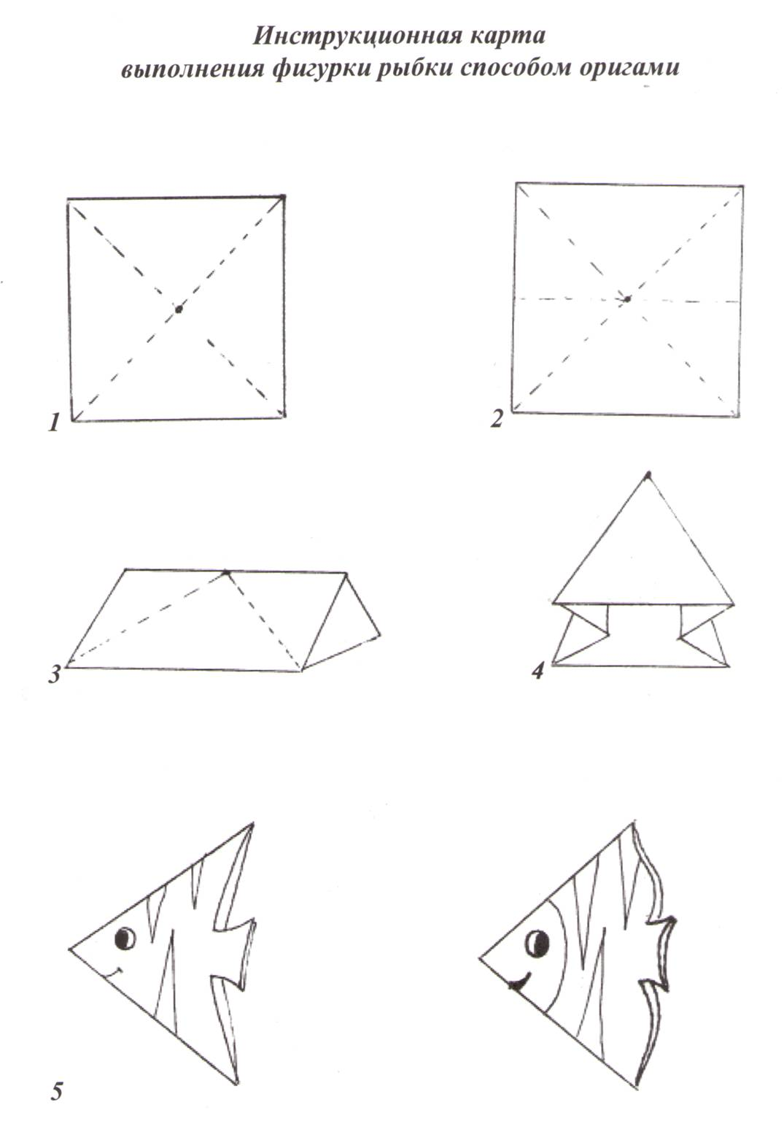  - а теперь давайте украсим наших рыбок.  -- | Выполнение обучающимися последовательно работы | Регулятивные (волевая саморегуляция).  Коммуникативные ( планирование учебного сотрудничества с учителем и сверстниками, умение с достаточной полнотой и точностью выражать свои мысли)
V.Итог занятия
Цель этапа: Способствовать формированию рефлексии
- А теперь пускай каждый поместит свою рыбку в наш аквариум.  (дети крепят рыбок)  - Понравилась вам сегодня наша работа?  -у кого-то были трудности с этим?  -Что больше всего понравилось? | - Ответы детей.  Выбор детей. | Личностные  Регулятивные( контроль, коррекция, самооценка)

Тема: В гостях у сказки (лепка из пластилина).
Цель: развитие навыков лепки фигуры округлой формы из целого куска пластилина
Задачи:
- формировать навыки лепки фигуры округлой формы из пластилина посредством изготовления сказочного героя;
- развивать и корригировать мелкую моторику рук, творческое воображение, мышление на основе работы с пластилином, серии коррекционно-развивающих упражнений;
-воспитывать трудолюбие, аккуратность в работе.
Оборудование: пластилин, дощечка для моделирования, стека, иллюстрации сказок «Репка», «Колобок» .«Три поросенка»
Ход занятия.
I. Организационный момент.
1. Приветствие
- Встаньте, дети, улыбнитесь,
И к солнцу потянитесь,
К соседу повернитесь,
Друг другу улыбнитесь.
2. Проверка готовности к уроку.
II.Основной этап занятия.
1. Вступительное слово.
Для чего нужны нам сказки? Что в них ищет человек? Может быть, добро и ласку. Может быть, вчерашний снег .В сказке радость побеждает,
Сказка учит нас любить.В сказке звери оживают. Начинают говорить. В сказке все бывает честно: И начало, и конец. Покидать нам сказку жалко,
Как уютный милый дом. Прочитайте сказки детям! Научите их любить. Может быть, на этом свете станет легче людям жить.
- Ребята, как вы уже поняли, сегодня к нам на занятие пришла сказка.
-А вы любите сказки?
- Какие сказки вам больше всего нравятся?
- Как сказки заканчиваются?

2.Объявление темы и цели занятия.
- Сегодня на занятии мы будем лепить сказочных героев с пластилина. Давайте вспомним, что такое пластилин. Пластилин – это искусственный материал, изготовленный из глины, воска и специальных красителей
- Послушайте стихотворение о пластилине.

Я леплю из пластилина
Всё, что только захочу:
Захочу - слеплю машину,
Мне такое по плечу.
Вылеплю из пластилина
Разноцветных лошадей
И на их широких спинах
Рассажу богатырей.
Вылеплю из пластилина
Моря синего залив.
Там весёлые дельфины
Разрезвились, к нам приплыв.
На деревьях фрукты зреют...
Я любуюсь на красу:
Пластилиновые звери
В пластилиновом лесу.

3. Подготовка рабочего места.
- Из чего мы будем изготавливать наших героев? (Пластилин)
- Для работы нам понадобится:
Клеенка или доска
Салфетка для рук
Пластилин
- А также на вашем столе присутствует небезопасный в работе инструмент, какой? (стека)
- Верно. Давайте вспомним правила безопасной работы при лепке пластилина:
- нельзя играть со стеком, он должен лежать на краю стола;
- использовать стек только по необходимости;
- нельзя класть пластилин на стол, только на клеенку или дощечку;
- нельзя бросать пластилин на пол;
- нельзя брать пластилин в рот.
Помни, все что берешь клади на место.
4.Чтение сказок.
- Ребята, вы помните сказки «Репка» и «Колобок»?
- Давайте вспомним героев сказки «Колобок».
(Колобок, старик со старухой, лиса, заяц, волк, медведь).
- А каких сказочных героев вы помните из сказки «Репка»?
(Старик со старухой, внучка, собака Жучка, кошка, мышка)
- Молодцы, ребята, всех героев этих сказок вспомнили.
- Перед началом работы давайте прочитаем сказки «Репка» и «Колобок».
(прочитываем сказки, просмотр иллюстраций к этим сказкам).
Физкультминутка.
- Устали? Давайте немного отдохнем, проведем физкультминутку.
Вышли уточки на луг,
Кря-кря-кря! (Шагаем.)
Пролетел веселый жук,
Ж-ж-ж! (Машем руками-крыльями.)
Гуси шеи выгибают,
Га-га-га! (Круговые вращения шеей.)
Клювом перья расправляют. (Повороты туловища влево-вправо.)
Ветер ветки раскачал? (Качаем поднятыми вверх руками.)
Шарик тоже зарычал,
Р-р-р! (Руки на поясе, наклонились вперед, смотрим перед собой.)
Зашептал в воде камыш,
Ш-ш-ш! (Подняли вверх руки, потянулись.)
И опять настала тишь,
Ш-ш-ш. (Присели.)
III. Практическая работа.
- Ребята, делимся на две группы. Первая группа у нас называется «Репка», а вторая «Колобок». Соответственно группа под названием «Репка» лепят сказочных героев из сказки «Репка», а вторая группа из сказки «Колобок».
- Вспомните, какие приемы лепки вы знаете:
Разминание – надавливание руками и пальцами на кусочек пластилина или теста.
Отщипывание - отделение от большого куска пластилина или теста небольших кусочков при помощи большого и указательного пальца руки.
«Шлепанье» - энергичное похлопывание по тесту напряженной ладонью с прямыми пальцами. Размах движения можно варьировать.
Сплющивание - сжимание пластилина с целью придания ему плоской формы. Небольшой кусок пластичного материала можно сплющивать при помощи пальцев. Большой кусок придавливают ладонями к плоской поверхности.
Скатывание - формирование шариков из небольших кусочков пластилина путем их катания круговыми движениями между большим и указательными пальцами руки.
Надавливание - нажатие на скатанный шарик указательным пальцем с целью получения пластилиновой лепешки в определенном месте на плоской основе поделки.
Вдавливание - расположение предметов на основе из пластичного материала и прикрепление их путем нажатия.
Раскатывание - формирование из куска пластилина « колбасок» путем раскатывания его движениями вперед - назад между прямыми ладонями или ладонью и столом.
Разрезание - деление куска пластилина при помощи стеки на кусочки меньшего размера.
Сглаживание - придание гладкой формы изделию при помощи пальцев рук.
Оттягивание - оттягивание пальцами края изделия.
Защипывание - придание рельефа и фактуры, изображение отдельных деталей при помощи щипковых движений пальцев.
Давайте быстренько вспомним правила работы в группах:
- Правило поднятой руки;
- Прислушиваться к мнению всех членов группы;
- Работать слаженно, дружно
- Ребята, подумайте все вместе, каких героев сказки вы будите лепить и приступайте к работе.
- Не забудьте, что перед тем, как начать работу, пластилин нужно разогреть, размяв его в руке.
IV. Итог занятия.
- Каких сказочных героев мы с вами лепили?
- Почему вы выбрали именно этих героев?
- Какими герои у вас получились? (Грустными, веселыми и т.д.)
- Какие приемы лепки вы использовали?
- А какая форма фигур чаще всего встречалась?

- Аккуратно ли выполнена работа?

Пластилин я в руки взял,
Мял, давил, крутил, слеплял.
Перемазал им все руки,
Своей воле покорял.
Вроде бы всё так легко,
Взял кусок, потом ещё,
Вместе их соединил,
Вот и что-то получил.
Гладил, форму улучшал,
Где неровно поправлял,
Руки вытер, оценил,
Наконец-то завершил.

